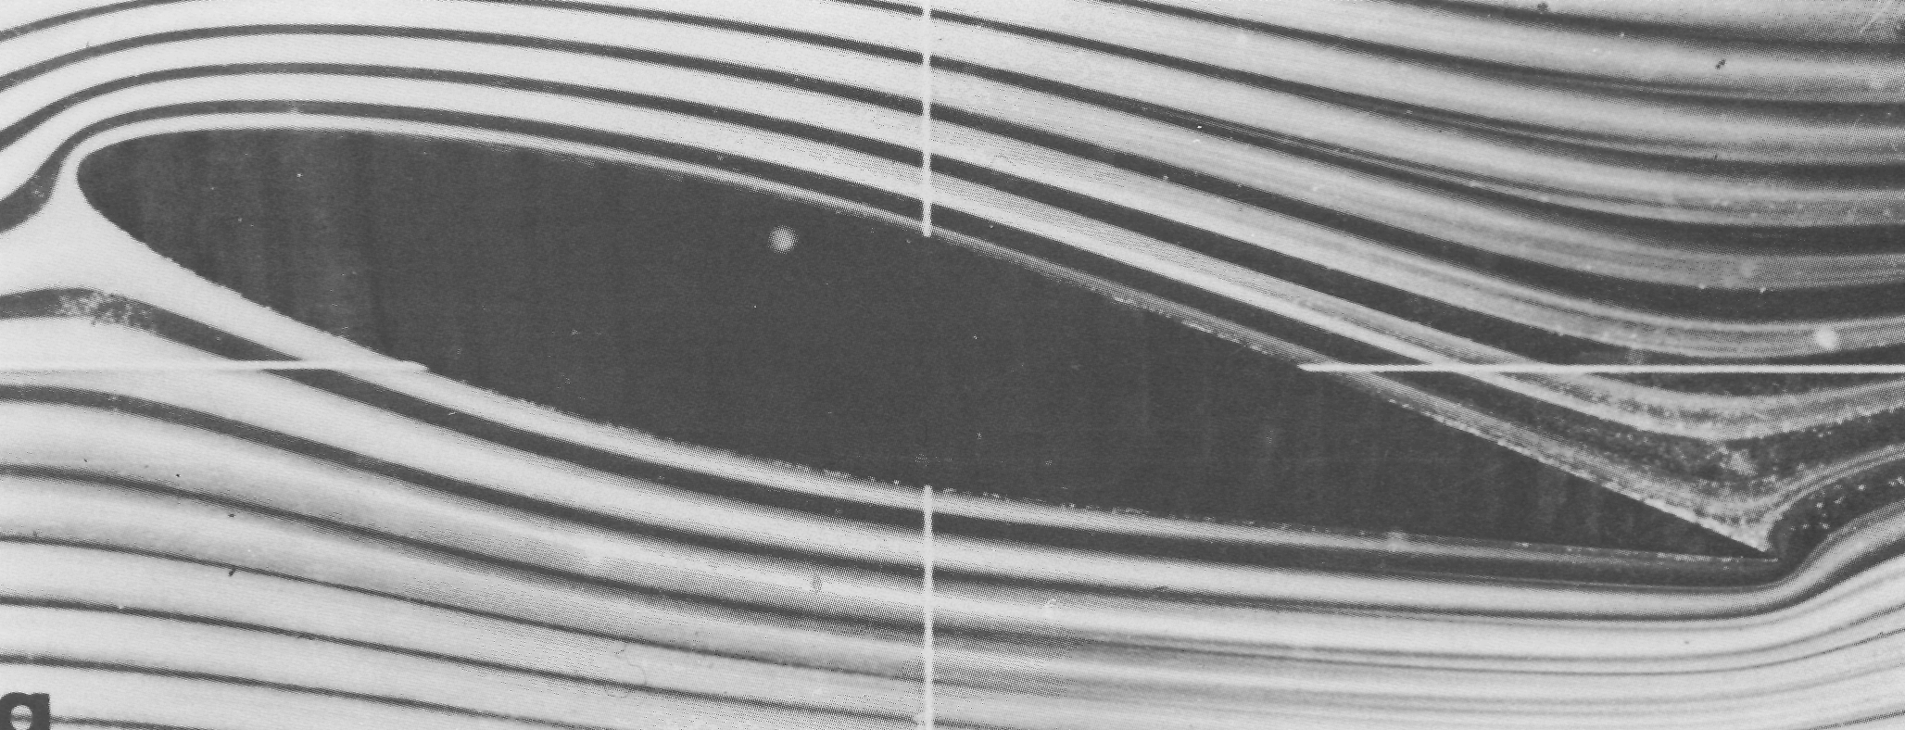

Рисунок4(4). Обтекание наклонного профиля в лотке Хил-Шоу.
Краска в потоке масла выявляет линии тока плоского потенциального обтекания профиля NACA 64A015 под углом атаки 13°. Однако, в силу того что в течении Хил-Шоу циркуляция не может создаться, условие Чаплыгина - Жуковского на задней кромке не имеет места. Поэтому здесь получаются бесконечные скорости. Модель расположена между стеклянными пластинками, отстоящими на 1 мм. [Werle, 1973]. Воспроизведено с разрешения издательства из Annual Review of Fluid Mechanics, Vol. 5. © 1973 by Annual Reviews Inc.

